Ein Bild, das Text, ClipArt enthält.

Abschlussprüfung Sommer 2022

Fachinformatiker für Anwendungsentwicklung

Dokumentation zur betrieblichen Projektarbeit

**Bauernhof-Simulator**

Abgabedatum: Abgabeort, den 18.11.2022

**Prüfungsbewerber:**

Der Autor

Prüflingsstraße 1

12345 Prüflingsort

**Ausbildungsbetrieb:**

Das Unternehmen

Unternehmensstraße 1

12345 Unternehmensort

Ein Bild, das Text enthält.

Inhaltsverzeichnis

1. Einleitung 1

1.1. Projektumfeld 1

1.2. Projektziel 1

1.3. Projektbegründung 1

2. Projektplanung 2

2.1. Projektphasen 2

2.2. Ressourcenplanung 2

2.3. Entwicklungsprozess 2

3. Analysephase 2

3.1. Ist-Analyse 2

3.2. Wirtschaftlichkeitsanalyse 2

3.2.1. Projektkosten 3

3.3. Nutzwertanalyse 3

3.4. Qualitätsanforderungen 3

4. Entwurfsphase 3

4.1. Zielplattform 3

4.2. Architekturdesign 3

4.3. Entwurf der Benutzeroberfläche 4

4.4. Maßnahmen zur Qualitätssicherung 4

5. Implementierungsphase 4

5.1. Implementierung der Datenstrukturen 4

5.2. Implementieren der Benutzeroberfläche 4

5.3. Implementieren der Geschäftslogik 5

Eidesstattliche Erklärung 6

Anhang A

A1 GUI-Entwürfe A

# Einleitung

## Projektumfeld

Lorem ipsum dolor sit amet, consectetuer adipiscing elit. Maecenas porttitor congue massa. Fusce posuere, magna sed pulvinar ultricies, purus lectus malesuada libero, sit amet commodo magna eros quis urna.

Nunc viverra imperdiet enim. Fusce est. Vivamus a tellus.

Pellentesque habitant morbi tristique senectus et netus et malesuada fames ac turpis egestas. Proin pharetra nonummy pede. Mauris et orci.

Aenean nec lorem. In porttitor. Donec laoreet nonummy augue.

Suspendisse dui purus, scelerisque at, vulputate vitae, pretium mattis, nunc. Mauris eget neque at sem venenatis eleifend. Ut nonummy.

## Projektziel

Es soll eine Wirtschaftssimulation, in der Programmiersprache Java, erstellt werden, die eine einfache Simulation eines Bauernhofes darstellt. Dabei sollen einfache grafische Element verwendet werden, damit ein Benutzer das Spiel menü-orientiert bedienen kann.

## Projektbegründung

Der Deutsche Bauernverband vergab den Auftrag ein Spiel mit der Thematik Bauernhof zu erstellen und die Global Simulation Games GmbH entschied sich dazu dieses als Wirtschaftssimulation umzusetzen.

# Projektplanung

## Projektphasen

Das Projekt soll im Zeitraum vom 25.01.2022 bis zum 07.03.2022 umgesetzt werden. Dabei kommt es zu unterschiedlichen Arbeitszeiten an dem Projekt direkt, wie auch an anderen Projekten.

|  |  |
| --- | --- |
| Projektphase | Geplante Zeit |
| Analyse | 3 h |
| Entwurf | 20 h |
| Implementierung | 35 h |
| Testphase | 2 h |
| Dokumentation | 10 h |
| Gesamt | **70 h** |

Tabelle 1:Grobe Zeitplanung

## Ressourcenplanung

Es wird ein PC-Arbeitsplatz benötigt. Dieser sollte mit Microsoft Windows 10 und Microsoft Word vorinstalliert sein. Des Weiteren wird die Java Runtime Environment in der Version 8 oder größer benötigt und für die Entwicklung des Programmes eine IDE, die auch die Programmiersprache Java unterstützt.

## Entwicklungsprozess

Es wurde das Prototypen-Verfahren während der Entwicklung benutzt. Dabei wurden verschiedene Prototypen erzeugt und getestet. Zuerst wurden die Prototypen für die verschiedenen Ansichten erzeugt, danach Prototypen mit einzelnen Funktionen zu den Ansichten. Und bei jeder Verbindung zwischen Ansichten und Daten wurden ebenfalls Prototypen erstellt und getestet.

# Analysephase

## Ist-Analyse

Es ist ein vollkommen neues Projekt, zu dem noch keine Vorarbeiten vorhanden sind, daher beginnt die Entwicklung von Anfang an.

## Wirtschaftlichkeitsanalyse

Da das Projekt von einem Auftraggeber and die Global Simulation Games GmbH gestellt wurde, ist dieses Projekt für das Unternehmen profitabel.

### Projektkosten

|  |  |  |  |
| --- | --- | --- | --- |
| Vorgang | Zeit | Kosten/Stunde | Kosten |
| Entwicklung | 70h | 8,52 € + 15 € = 23,52 € | 1646,40 € |
| Fachgespräch | 3h | 25 € + 15 € = 40,00 € | 120,00 € |
| Abnahme | 1h | 25 € + 15 € = 40,00 € | 40,00 € |
|  |  | **Gesamt** | **1806,40 €** |

Tabelle 2: Projektkosten

### 

## Nutzwertanalyse

Das Projekt hat für die Global Simulation Games, neben dem wirtschaftlichen Faktor, auch noch den Nutzen, dass ein weiteres Feld erschlossen wurde aus dem eventuell weitere Auftragsarbeiten folgen könnten.

## Qualitätsanforderungen

Die Anwendung soll intuitiv bedienbar sein, alle Elemente auf der GUI sollen klar darstellen, welche Aufgabenbereiche damit abgedeckt sind. Die Anwendung soll später auf allen System laufen, die mindestens Java 11 unterstützen.

# Entwurfsphase

## Zielplattform

Der Bauernhofsimulator ist als eigenständiges Spiel gedacht, dass auf einen einzelnen PC läuft. Die eingesetzte Programmiersprache ist Java in der Version 11. Die Zielplattformen müssen daher mit mindestens Java 11 ausgestattet sein. Die Mindest-Hardwareanforderungen sind dieselben wie für Java 11.

## Architekturdesign

In dem Projekt soll das MVC-Pattern benutzt werden. Durch die Unterteilung in Model, View und Controller, ergibt sich eine einfachere Wartbarkeit, da die Elemente der GUI unabhängig zu den Daten erstellt werden. Die Verbindung zwischen GUI und Daten erfolgt über einen Controller, der sowohl die Funktionen der GUI als auch die Funktionen der Daten steuert und miteinander verbindet. Es wird kein gesondertes Framework oder Drittanbieter-Bibliotheken benutzt. Bei der Entwicklung wird der Java Code-Style beachtet.

## Entwurf der Benutzeroberfläche

Zur Erstellung der Benutzeroberfläche werden die Elemente der Java-Internen Swing- und AWT-Bibliotheken eingesetzt.

Beispielentwürfe der GUI befinden sich im Anhang A1.

## Maßnahmen zur Qualitätssicherung

Da während der Entwicklung Prototypen erstellt und getestet wurden, konnte die Qualitätssicherung direkt während der Entwicklung durchgeführt werden und ohne größeren Aufwand mit einbezogen werden. Veränderungen, die zur Einhaltung der Qualitätsanforderungen nötig waren, wurden direkt umgesetzt und erneut getestet.

# Implementierungsphase

## Implementierung der Datenstrukturen

Die Daten, die für den Ablauf des Programmes notwendig sind, werden über spezielle Textdateien eingelesen und auch vom Programm beschrieben. Sollte eine Internetverbindung bestehen, dann werden die Daten aus einer Datenbank geladen und eingebunden. Die Datenbank wurde mit SQL-Befehlen angelegt, damit eine größtmögliche Genauigkeit gewährleistet werden kann und alle Tabellen die korrekten Attribute besitzen.

## Implementieren der Benutzeroberfläche

Die einzelnen Ansichten der Benutzeroberfläche wurden als eigenständige Klassen implementiert, damit die spätere Wartbarkeit gewährleistet werden kann. Außerdem ist es durch die Abspaltung vom Hauptfenster, die Erweiterbarkeit, um einiges leichter zu bewerkstelligen. In keiner der GUI-Klassen befinden sich Logik-Operationen, da das MVC vollständig eingehalten wurde.

Ein Bild, das Text enthält.

Abbildung Screenshot Hauptfenster

Auf dem Screenshot ist das Design des Projektes, welches durch die Tabbed Panels dargestellt wird, deutlich zu erkennen. Der Benutzer wird durch klare und deutliche Beschriftungen durch die Oberfläche gelotst.

## Implementieren der Geschäftslogik

Nach jeder erfolgreichen Implementierung der einzelnen GUI-Bausteine wurden mehrere Testdaten programmiert und als Prototypen verwendet, um zu gewährleisten, dass die Anforderung erfüllt wurden. Dabei wurden Mockup-Daten benutzt, die eventuelle Formatierungs- oder Darstellungsfehler aufzeigen würden, speziell was die Länge von Texten betrifft.

# Eidesstattliche Erklärung

Ich, *Der Autor*, versichere hiermit, dass meine Dokumentation zur Betrieblichen Projektarbeit mit dem Thema „Bauernhof-Simulator“ selbstständig verfasst und keine anderen als die angegebenen Quellen und Hilfsmittel benutzt habe. Die Arbeit wurde bisher keiner anderen Prüfungsbehörde vorgelegt und auch nicht veröffentlicht.

Abgabeort, den 18.11.2022

______________________

Der Autor

# Anhang

## A1 GUI-Entwürfe

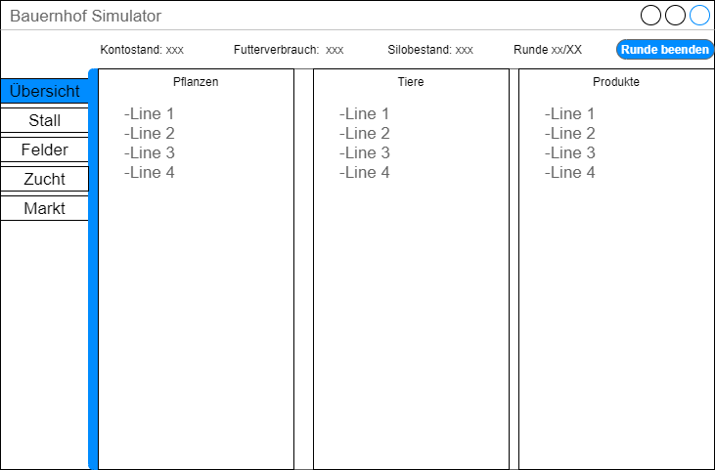

Abbildung 2 BHS-Übersichtstab

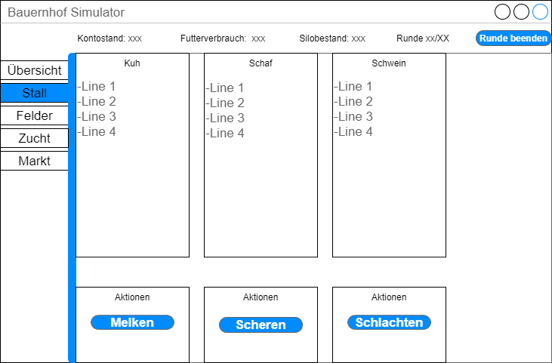

Abbildung 3 BHS-Stall Tab

Ein Bild, das Text enthält.

Abbildung BHS Feld-Tab

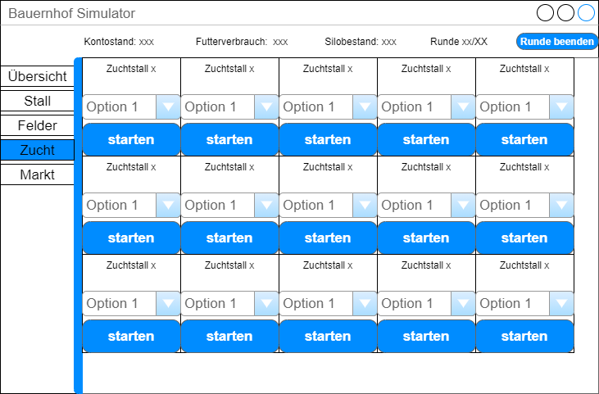

Abbildung BHS Zucht-Tab